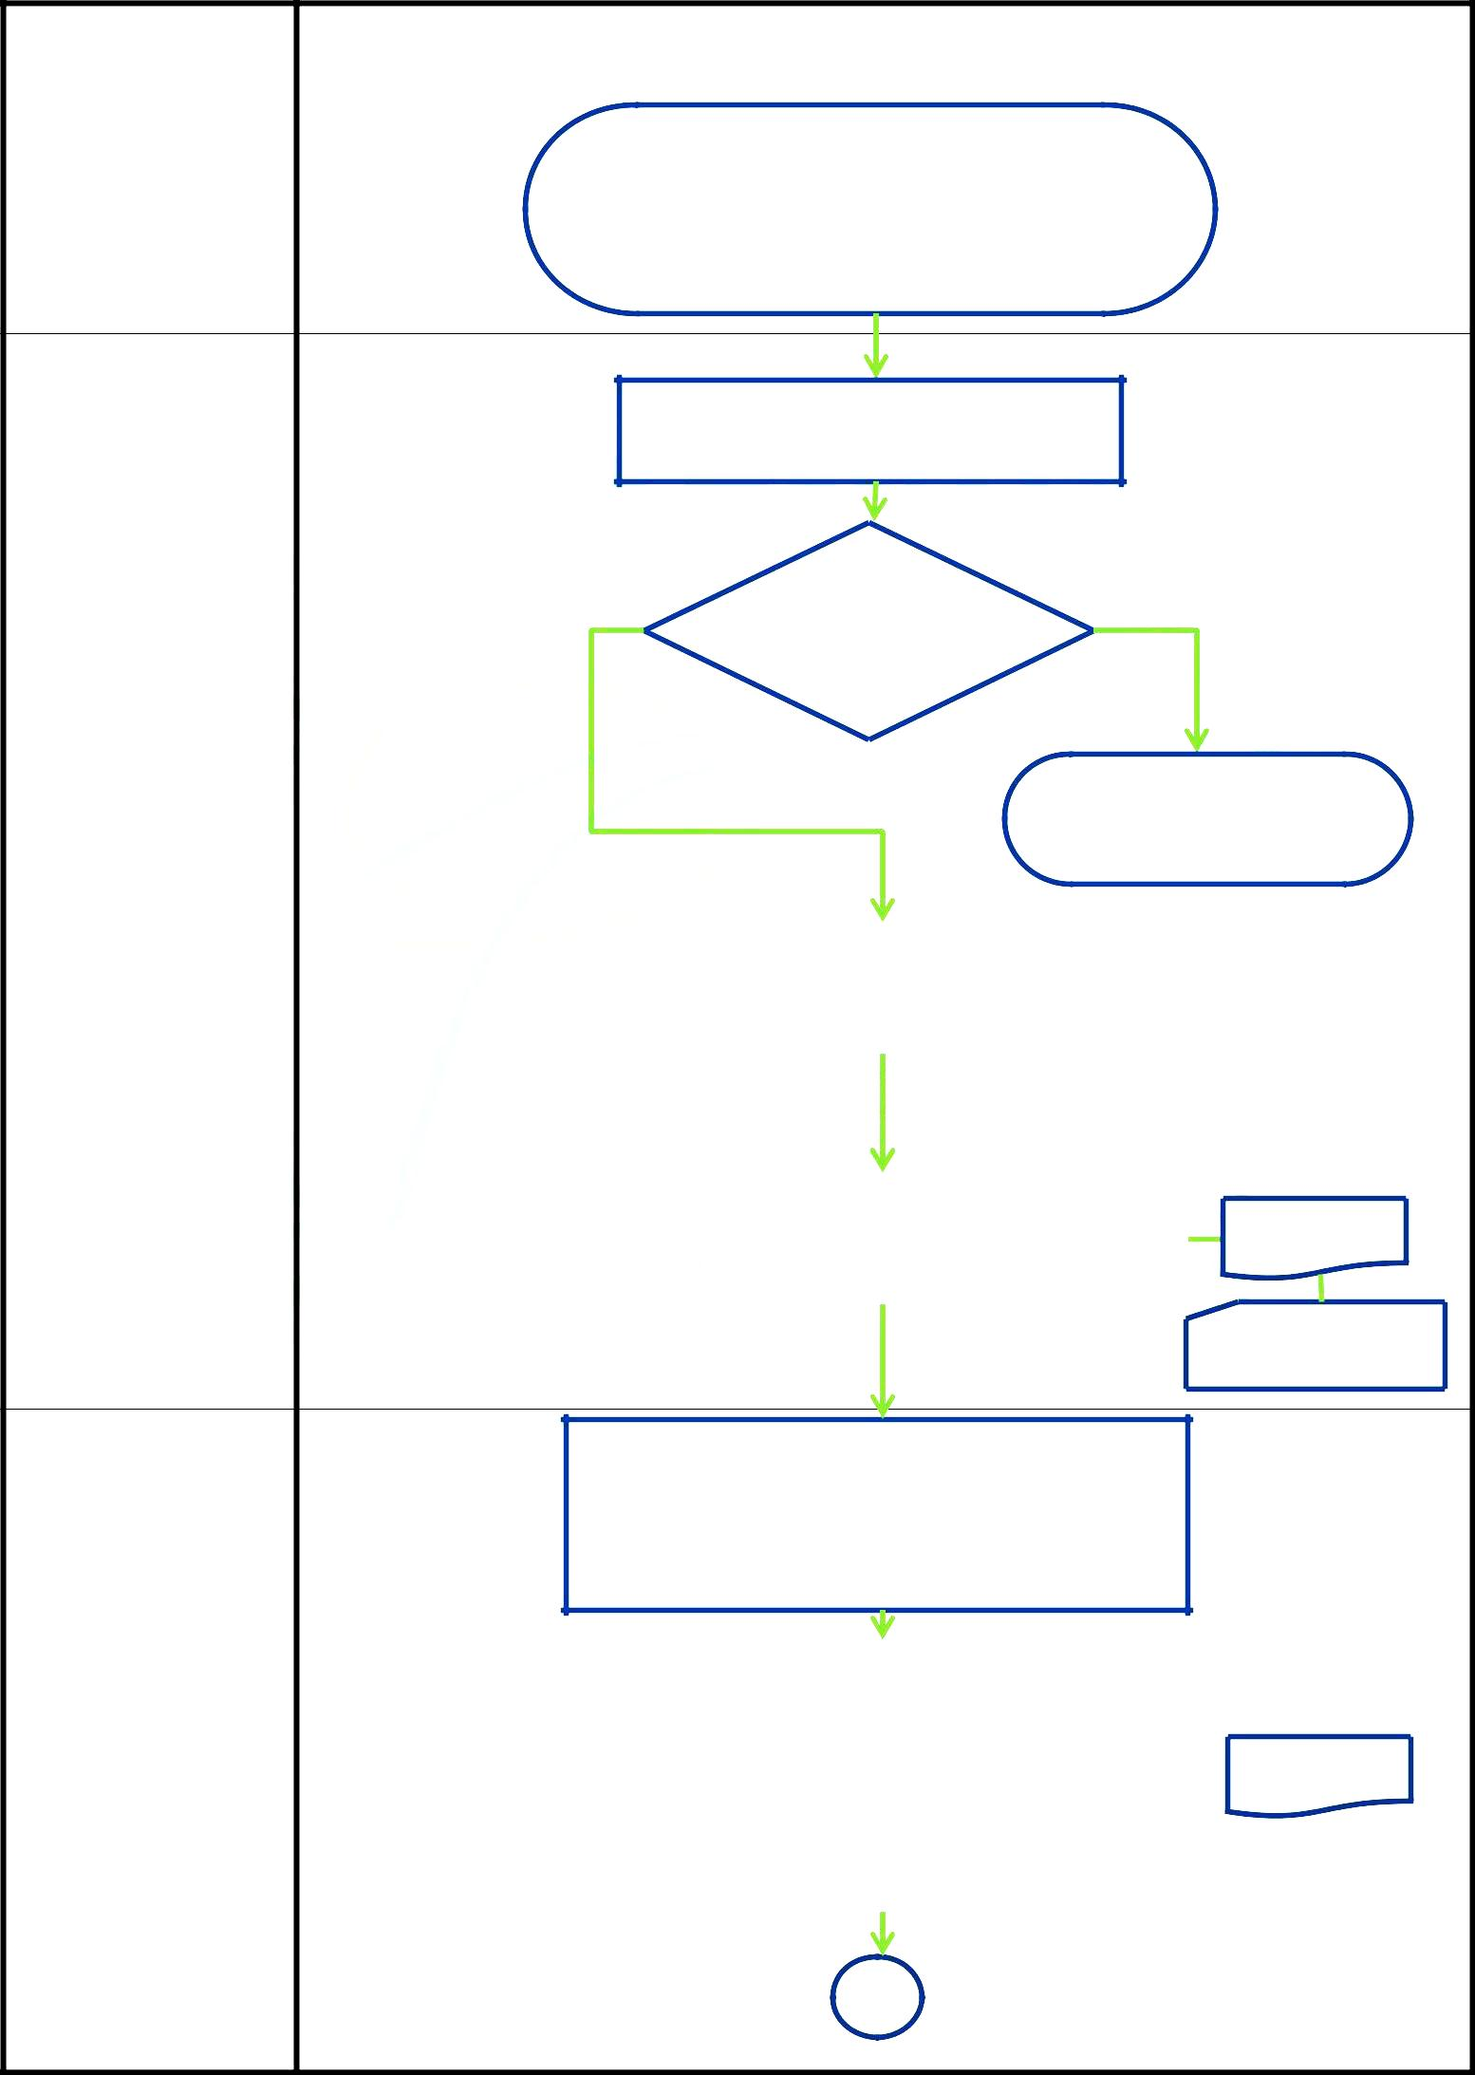  SORUMLU BİRİM |  | PERSONEL DİSİPLİN İŞLEMLERİ İŞ AKIŞI
 | Yükseköğretim
 | kurumları | Dekanlığa işlendiği iddia edilen suçla ilgili her türlü
Şikayeti Yapan Kişi | Yönetici, Öğretim
 |  | delilin ekli olduğu dilekçe ile başvuru yapılması
veya Disiplin Amiri | Elemanı ve
 |  | veya Dekanın doğrudan disiplin işlemini
 | Memurları Disiplin
 | Yönetmeliği

İnceleme yapılır

EVET | Disiplin soruşturması | HAYIR
 | açılması uygun mu?

 | Şikayetçiye bilgi verilerek
 | dosya kapatılır
Disiplin Amiri
 | Soruşturmacı tayin edilir veya komisyon(en az 3
 | kişi) oluşturulur*
 | * Soruşturma yapacak kişi, sanığın
 | ünvanına eşit veya daha yüksek ünvanlı
 | Komisyon üyelerine/soruşturmacıya görevi tebliğ | Üst Yazı
 | edilir ve dosya gönderilir
 |  | Dilekçe ve ekleri

Görevin tebliğinden itibaren 2 ay içerisinde bitirilmek üzere soruşturma derhal başlatılır

Soruşturmacı/ | Soruşturma süresi boyunca tanık dinlenir, keşif
 | yapılabilir ve bilirkişiye başvurulabileceği gibi
Komisyon | bunlar gerektiğinde istinabe sureti ile de |  | Tutanak
 | yaptırılabilir. Personel Daire Başkanılığından, daha
 | önce disiplin cezası alıp almadığı bilgisi istenir
 | (Her soruşturma işlemi bir tutanakla tesbit
 | olunur)

1

1 / 4

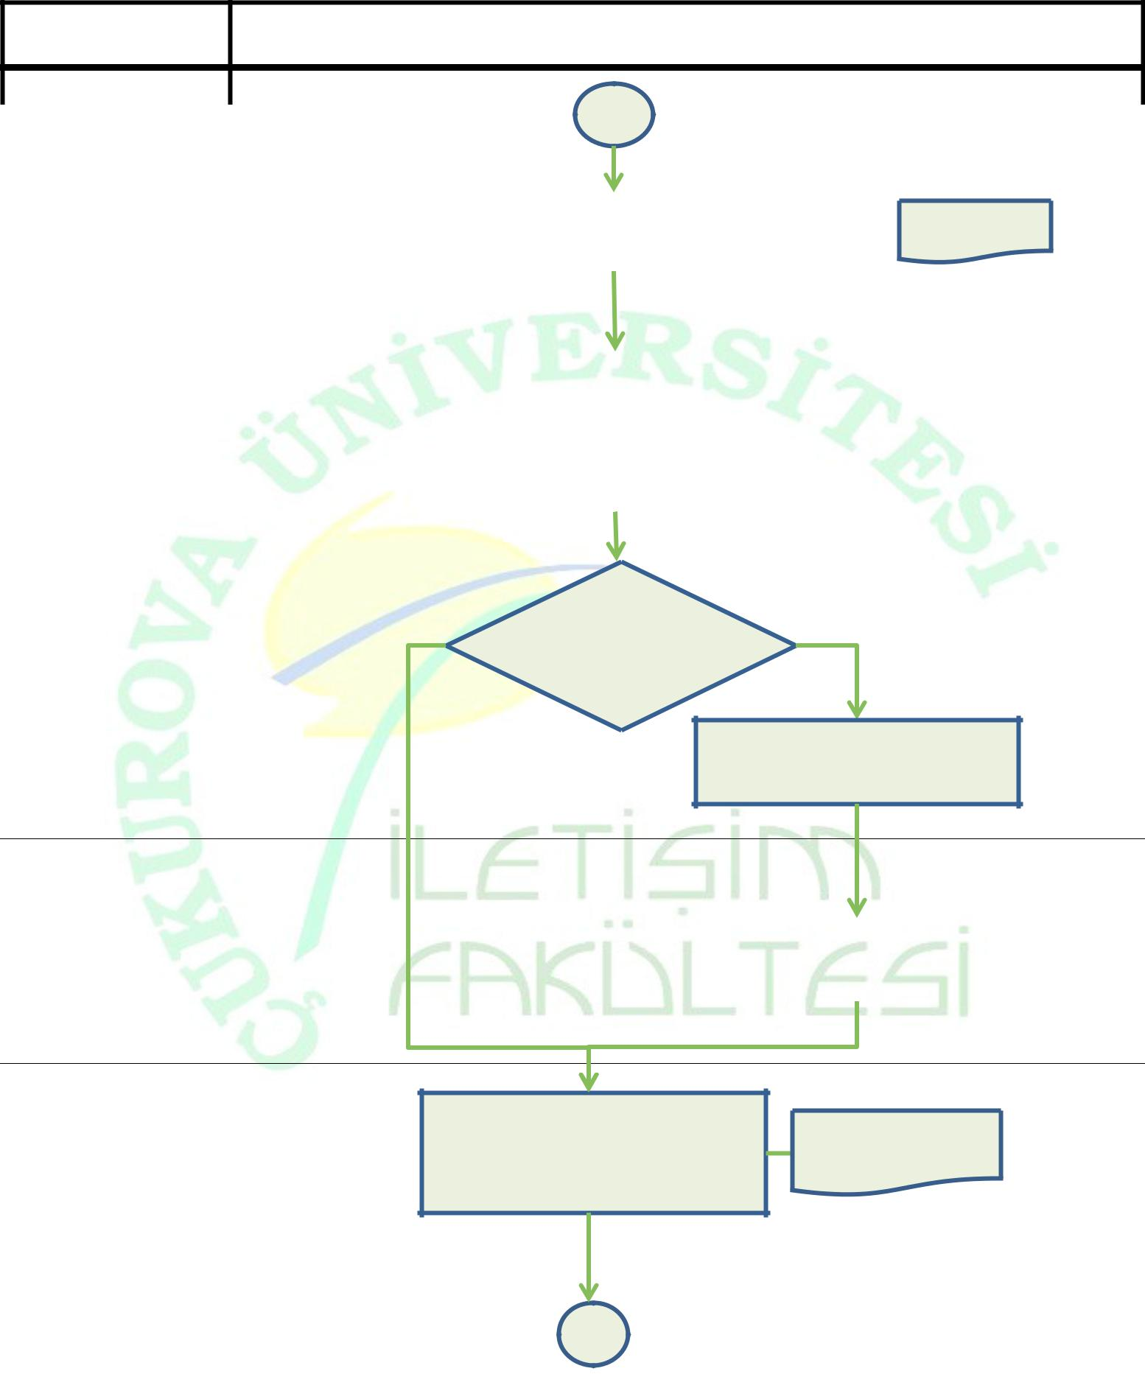  SORUMLU BİRİM | PERSONEL DİSİPLİN İŞLEMLERİ İŞ AKIŞI

1

 | Şüpheli/Şüpheliler savunmaya çağırılır** |  | Davet Yazısı
 | ** Savunma alınmadan disiplin cezası
 | verilemez
 | Soruşturmacının yedi günden az olmamak üzere
 | verdiği süre içerisinde veya belirtilen bir tarihte
Soruşturmacı/ | şüphelinin savunması alınır. Savunma bu süreler
Komisyon | içinde verilmezse, şüpheli bu haktan vazgeçmiş
 | sayılır.

_{EVET} Soruşturma 2 ay _{HAYIR}
içinde tamamlandı
mı?

Gerekçeli olarak ek süre talep edilir

Disiplin Amiri | Ek süre verilerek üst amire bilgi
 | olarak sunulur

Soruşturma bitirilerek rapor
düzenlenir ve düzenlenen rapor ^{Soruşturma Raporu}
Disiplin Amirine iletilir

Soruşturmacı/ | 2
Komisyon

2 / 4

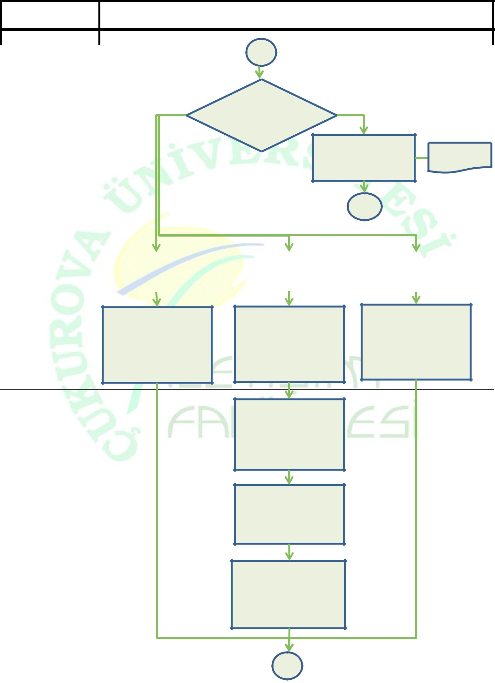  SORUMLU BİRİM | PERSONEL DİSİPLİN İŞLEMLERİ İŞ AKIŞI
 | 2
EVET | Ceza verilecek | HAYIR
 | mi?
 | Sonuç sanığa ve |  | Resmi Yazı
 | şikayetçiye bildirilir
Disiplin Amiri |  | 3
Uyarma, kınama veya | Kademe ilerlemesinin | Kamu görevinden
aylıktan kesme cezası | durdurulması cezası | çıkarma cezası
 |  | Karar verilmek üzere
Ceza, doğrudan disiplin | Dosya disiplin kuruluna | Yüksek Disiplin Kuruluna
amiri tarafından verilir | 15 gün içinde sunulur | teklif edilir ve gelen
 |  | karar değerlendirilir
 | Disiplin kurulu
 | üyelerinin arasından
 | Başkan tarafından
 | Raportör görevlendirilir
 | Dosya, en geç 5 gün
 | içinde incelenmek üzere
 | raportöre verilir
Disiplin Kurulu
 | Disiplin kurulu karar
 | vermek üzere toplanarak
 | Raportörü dinledikten
 | sonra karar verir
 | 4
 |  |  | 3 / 4

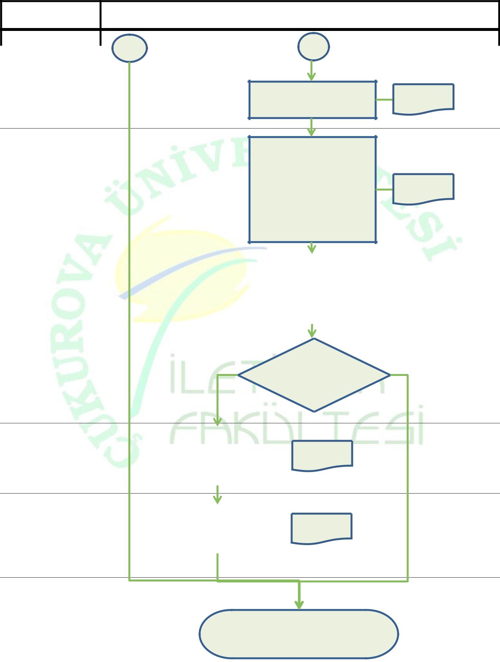  SORUMLU BİRİM | PERSONEL DİSİPLİN İŞLEMLERİ İŞ AKIŞI

3 | 4
Disiplin
Amiri/Raportör
 | Karar yazılır | Karar

On gün içinde karar, İlgili kişilere tebliğ edilir (ayrıca üst disiplin amirine,
kamu görevinden çıkarma _{Resmi} _{Yazı} cezası ise bütün üniversite
rektörlüklerine ve Devlet Personel Başkanlığına bildirilir

Disiplin Amiri | Karar derhal uygulanır
 | (Aylıktan kesme cezası, cezanın
 | veriliş tarihini takip eden
 | aybaşında uygulanır)

EVET | Tebliğden itibaren | HAYIR
 | 7 gün içinde İtiraz
 | var mı?

 | Ceza, tekrar gözden
İlgili Kurul | geçirilerek 30 gün içinde |  | Karar
 | karara bağlanır ve ilgili
 | birime bildirilir

 | Karar, ilgili kişilere tebliğ |  | Resmi Yazı
Disiplin Amiri | edilerek derhal uygulanır

Personel İşleri

Birimi/
Personel Daire
Dosya, özlük dosyasında saklanır
Başkanlığı

4 / 4

